"Расписание "Дней здоровья" в ГКБ им. Е.О. Мухина"
26.10.2017
28 октября, 11, 18 и 25 ноября в Городской клинической больнице им. Е.О. Мухина (Федеративный проспект, д. 17) проходят "Дни здоровья".
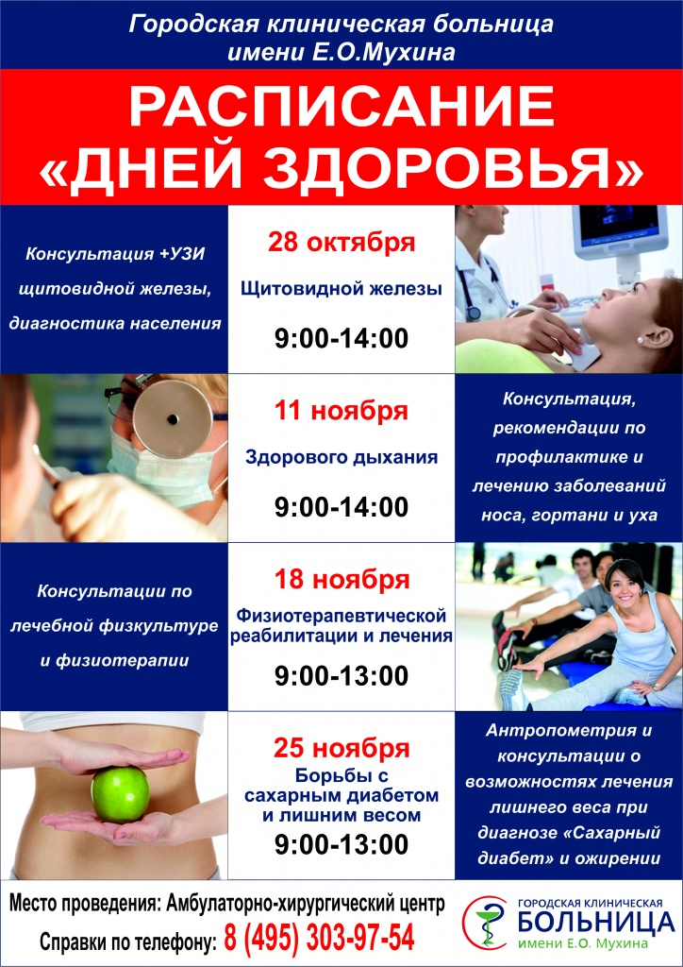

Адрес страницы: http://kosino-uhtomski.mos.ru/social-sphere/health/health-news/detail/6940346.html
Управа района Косино-Ухтомский города Москвы

